**BAB IV**

**HASIL PENELITIAN**

**4.1 Data Kuisioner**

Kuisioner dilakukan guna mendapatkan data waktu yang dapat disingkat dari setiap item pekerjaan. Kuisioner diberikan dalam wawancara kepada para sumber yang di anggap ahli dalam bidang konstruksi dengan kriteria minimal pendidikan S1 dan berpengalaman dalam dunia konstruksi minimal 20 tahun.

Kuisioner yang diberikan adalah sebagai berikut :

**Tabel 4.1** Kuisioner



**4.2 Hasil dan Analisa**

4.2.1 Hasil Kuisioner

Kuisioner disebar pada proyek pembangunan gedung yang memiliki ketinggian minimal empat lantai yang ada di kota Jakarta. Dari proyek-proyek yang ada di kota Jakarta, diambil perwakilan satu proyek dari masing-masing daerah, yaitu Jakarta Pusat, Jakarta Timur, Jakarta Utara, Jakarta Selatan, dan Jakarta Barat. Dari lima kuisioner yang disebar hanya ada tiga kuisioner yang diperoleh, dimana ketiganya merupakan perwakilan dari kontraktor yang sedang melakukan pengerjaan proyek pembangunan gedung. Data ketiga pakar yang mengisi kuisioner adalah sebagai berikut:

1. Kuisioner pertama diisi oleh PM dari proyek sebuah gedung di daerah Jakarta Pusat, sudah berpengalaman dalam dunia konstruksi selama 23 Tahun dan berpendidikan terakhir S1 Teknik Sipil.
2. Kuisioner kedua diisi oleh PM dari proyek sebuah gedung di daerah Jakarta Barat, sudah berpengalaman dalam dunia konstruksi selama 20 Tahun dan berpendidikan tarakhir S1 Teknik Sipil.
3. Kuisioner ketiga diisi oleh PM dari proyek sebuah gedung di daerah Jakarta Selatan, sudah berpengalaman dalam dunia konstruksi selama 26 Tahun dan berpendidikan terakhir S1 Teknik Sipil.

Ketiga kuisioner tersebut lalu dibuat rata-rata sehingga menghasilkan empat data. Keempat data tersebut adalah sebagai berikut:

1. Kuisioner 1

Dari kuisioner 1 didapat:

1. Pekerjaan *Bored Pile* yang dalam kurva S direncanakan selama 75 hari dengan ketersediaan tenaga kerja sebanyak 10 orang, dapat dikerjakan dalam waktu 60 hari dengan penambahan tenaga kerja sebanyak 5 orang, sehingga tenaga kerja yang dibutuhkan sebanyak 15 orang.
2. Pekerjaan *Continous Pile* yang dalam kurva S direncanakan selama 60 hari dengan ketersediaan tenaga kerja sebanyak 35 orang, dapat dikerjakan dalam waktu 50 hari dengan penambahan tenaga kerja sebanyak 10 orang, sehingga tenaga kerja yang dibutuhkan sebanyak 45 orang.
3. Pekerjaan Galian Tanah yang dalam kurva S direncanakan selama 40 hari dengan ketersediaan tenaga kerja sebanyak 35 orang, dapat dikerjakan dalam waktu 35 hari dengan penambahan tenaga kerja sebanyak 10 orang, sehingga tenaga kerja yang dibutuhkan sebanyak 45 orang.
4. Pekerjaan *Basement* 3 – *Basement* 1 yang dalam kurva S masing-masing direncanakan selama 120 hari dengan ketersediaan tenaga kerja masing-masing sebanyak 240 orang, dapat dikerjakan dalam waktu masing-masing 100 hari setiap dengan penambahan tenaga kerja sebanyak 20 orang, sehingga tenaga kerja yang dibutuhkan sebanyak 260 orang setiap *basement*.
5. Pekerjaan Tampak F – Tampak A (*Finishing Exterior*) yang dalam kurva S direncanakan selama 90 hari dengan ketersediaan tenaga kerja sebanyak 170 orang, dapat dikerjakan dalam waktu 80 hari dengan penambahan tenaga kerja sebanyak 15 orang, sehingga tenaga kerja yang dibutuhkan sebanyak 185 orang.
6. Pekerjaan *Basement* 3 – *Basement* 1 (*Finishing Interior*) yang dalam kurva S direncanakan selama 60 hari dengan ketersediaan tenaga kerja sebanyak 170 orang, dapat dikerjakan dalam waktu 50 hari dengan penambahan tenaga kerja sebanyak 20 orang, sehingga tenaga kerja yang dibutuhkan sebanyak 190 orang.
7. Pekerjaan Lantai 1 (*Finishing Interior*) yang dalam kurva S direncanakan selama 90 hari dengan ketersediaan tenaga kerja sebanyak 170 orang, dapat dikerjakan dalam waktu 70 hari dengan penambahan tenaga kerja sebanyak 20 orang, sehingga tenaga kerja yang dibutuhkan sebanyak 190 orang.
8. Pekerjaan Lantai 2 – Lantai Atap (*Finishing Interior*) yang dalam kurva S direncanakan masing-masing selama 60 hari dengan ketersediaan tenaga kerja masing-masing sebanyak 170 orang, dapat dikerjakan dalam waktu 50 hari tiap lantainya dengan penambahan tenaga kerja sebanyak 20 orang, sehingga tenaga kerja yang dibutuhkan sebanyak 190 orang tiap lantai.
9. Pekerjaan Helipad (*Finishing Interior*) yang dalam kurva S direncanakan selama 40 hari dengan ketersediaan tenaga kerja sebanyak 170 orang, dapat dikerjakan dalam waktu 30 hari dengan penambahan tenaga kerja sebanyak 20 orang, sehingga tenaga kerja yang dibutuhkan sebanyak 190 orang.
10. Pekerjaan Mekanikal, Elektrikal dan Elektronik yang dalam kurva S masing-masing direncanakan selama 220 hari dengan ketersediaan tenaga kerja masing-masing sebanyak 80 orang, dapat dikerjakan dalam waktu 200 hari tiap pekerjaan dengan penambahan tenaga kerja masing-masing sebanyak 10 orang, sehingga tenaga kerja yang dibutuhkan sebanyak 90 orang setiap pekerjaannya.
11. Pekerjaan Infrastruktur Halaman yang dalam kurva S direncanakan selama 112 hari dengan ketersediaan tenaga kerja sebanyak 35 orang, dapat dikerjakan dalam waktu 90 hari dengan penambahan tenaga kerja sebanyak 5 orang, sehingga tenaga kerja yang dibutuhkan sebanyak 40 orang.
12. Pekerjaan Persiapan yang dalam kurva S direncanakan selama 420 hari dengan ketersediaan tenaga kerja sebanyak 35 orang, dapat dikerjakan dalam waktu 399 hari dengan penambahan tenaga kerja sebanyak 5 orang, sehingga tenaga kerja yang dibutuhkan sebanyak 40 orang.
13. Kuisioner 2

Dari kuisioner 2 didapat:

1. Pekerjaan Galian Tanah yang dalam kurva S direncanakan selama 40 hari dengan ketersediaan tenaga kerja sebanyak 35 orang, dapat dikerjakan dalam waktu 30 hari dengan penambahan tenaga kerja sebanyak 7 orang, sehingga tenaga kerja yang dibutuhkan sebanyak 42 orang.
2. Pekerjaan *Basement* 3 – *Basement* 1 yang dalam kurva S masing-masing direncanakan selama 120 hari dengan ketersediaan tenaga kerja masing-masing sebanyak 240 orang, dapat dikerjakan dalam waktu masing-masing 90 hari setiap dengan penambahan tenaga kerja sebanyak 50 orang, sehingga tenaga kerja yang dibutuhkan sebanyak 290 orang setiap *basement*.
3. Pekerjaan Tampak F – Tampak A (*Finishing Exterior*) yang dalam kurva S direncanakan selama 90 hari dengan ketersediaan tenaga kerja sebanyak 170 orang, dapat dikerjakan dalam waktu 60 hari dengan penambahan tenaga kerja sebanyak 50 orang, sehingga tenaga kerja yang dibutuhkan sebanyak 220 orang.
4. Pekerjaan *Basement* 3 – *Basement* 1 (*Finishing Interior*) yang dalam kurva S direncanakan selama 60 hari dengan ketersediaan tenaga kerja sebanyak 170 orang, dapat dikerjakan dalam waktu 50 hari dengan penambahan tenaga kerja sebanyak 30 orang, sehingga tenaga kerja yang dibutuhkan sebanyak 200 orang.
5. Pekerjaan Lantai 1 (*Finishing Interior*) yang dalam kurva S direncanakan selama 90 hari dengan ketersediaan tenaga kerja sebanyak 170 orang, dapat dikerjakan dalam waktu 80 hari dengan penambahan tenaga kerja sebanyak 30 orang, sehingga tenaga kerja yang dibutuhkan sebanyak 200 orang.
6. Pekerjaan Lantai 2 – Lantai Atap (*Finishing Interior*) yang dalam kurva S direncanakan selama masing-masing 60 hari dengan ketersediaan tenaga kerja masing-masing sebanyak 170 orang, dapat dikerjakan dalam waktu 50 hari tiap lantainya dengan penambahan tenaga kerja sebanyak 30 orang, sehingga tenaga kerja yang dibutuhkan sebanyak 200 orang tiap lantai.
7. Pekerjaan Helipad (*Finishing Interior*) yang dalam kurva S direncanakan selama 40 hari dengan ketersediaan tenaga kerja sebanyak 170 orang, dapat dikerjakan dalam waktu 30 hari dengan penambahan tenaga kerja sebanyak 30 orang, sehingga tenaga kerja yang dibutuhkan sebanyak 200 orang.
8. Pekerjaan Mekanikal, Elektrikal dan Elektronik yang dalam kurva S masing-masing direncanakan selama 220 hari dengan ketersediaan tenaga kerja masing-masing sebanyak 80 orang, dapat dikerjakan dalam waktu 180 hari tiap pekerjaan dengan penambahan tenaga kerja masing-masing sebanyak 30 orang, sehingga tenaga kerja yang dibutuhkan sebanyak 110 orang setiap pekerjaannya.
9. Pekerjaan Infrastruktur Halaman yang dalam kurva S direncanakan selama 112 hari dengan ketersediaan tenaga kerja sebanyak 35 orang, dapat dikerjakan dalam waktu 80 hari dengan penambahan tenaga kerja sebanyak 10 orang, sehingga tenaga kerja yang dibutuhkan sebanyak 45 orang.
10. Pekerjaan Persiapan yang dalam kurva S direncanakan selama 420 hari dengan ketersediaan tenaga kerja sebanyak 35 orang, dapat dikerjakan dalam waktu 399 hari dengan penambahan tenaga kerja sebanyak 5 orang, sehingga tenaga kerja yang dibutuhkan sebanyak 40 orang.
11. Kuisioner 3

Dari kuisioner 3 didapat:

1. Pekerjaan *Bored Pile* yang dalam kurva S direncanakan selama 75 hari dengan ketersediaan tenaga kerja sebanyak 35 orang, dapat dikerjakan dalam waktu 60 hari dengan penambahan tenaga kerja sebanyak 15 orang, sehingga tenaga kerja yang dibutuhkan sebanyak 50 orang.
2. Pekerjaan *Continous Pile* yang dalam kurva S direncanakan selama 60 hari dengan ketersediaan tenaga kerja sebanyak 35 orang, dapat dikerjakan dalam waktu 50 hari dengan penambahan tenaga kerja sebanyak 15 orang, sehingga tenaga kerja yang dibutuhkan sebanyak 50 orang.
3. Pekerjaan Galian Tanah yang dalam kurva S direncanakan selama 40 hari dengan ketersediaan tenaga kerja sebanyak 35 orang, dapat dikerjakan dalam waktu 30 hari dengan penambahan tenaga kerja sebanyak 15 orang, sehingga tenaga kerja yang dibutuhkan sebanyak 50 orang.
4. Pekerjaan *Basement* 3 – *Basement* 1 yang dalam kurva S masing-masing direncanakan selama 120 hari dengan ketersediaan tenaga kerja masing-masing sebanyak 240 orang, dapat dikerjakan dalam waktu masing-masing 100 hari setiap dengan penambahan tenaga kerja sebanyak 30 orang, sehingga tenaga kerja yang dibutuhkan sebanyak 270 orang setiap *basement*.
5. Pekerjaan Tampak F – Tampak A (*Finishing Exterior*) yang dalam kurva S direncanakan selama 90 hari dengan ketersediaan tenaga kerja sebanyak 170 orang, dapat dikerjakan dalam waktu 70 hari dengan penambahan tenaga kerja sebanyak 30 orang, sehingga tenaga kerja yang dibutuhkan sebanyak 200 orang.
6. Pekerjaan *Basement* 3 – *Basement* 1 (*Finishing Interior*) yang dalam kurva S direncanakan selama 60 hari dengan ketersediaan tenaga kerja sebanyak 170 orang, dapat dikerjakan dalam waktu 50 hari dengan penambahan tenaga kerja sebanyak 20 orang, sehingga tenaga kerja yang dibutuhkan sebanyak 190 orang.
7. Pekerjaan Lantai 1 (*Finishing Interior*) yang dalam kurva S direncanakan selama 90 hari dengan ketersediaan tenaga kerja sebanyak 170 orang, dapat dikerjakan dalam waktu 75 hari dengan penambahan tenaga kerja sebanyak 20 orang, sehingga tenaga kerja yang dibutuhkan sebanyak 190 orang.
8. Pekerjaan Lantai 2 – Lantai Atap (*Finishing Interior*) yang dalam kurva S direncanakan masing-masing selama 60 hari dengan ketersediaan tenaga kerja masing-masing sebanyak 170 orang, dapat dikerjakan dalam waktu 50 hari tiap lantainya dengan penambahan tenaga kerja sebanyak 20 orang, sehingga tenaga kerja yang dibutuhkan sebanyak 190 orang tiap lantai.
9. Pekerjaan Helipad (*Finishing Interior*) yang dalam kurva S direncanakan selama 40 hari dengan ketersediaan tenaga kerja sebanyak 170 orang, dapat dikerjakan dalam waktu 30 hari dengan penambahan tenaga kerja sebanyak 20 orang, sehingga tenaga kerja yang dibutuhkan sebanyak 190 orang.
10. Pekerjaan Mekanikal, Elektrikal dan Elektronik yang dalam kurva S masing-masing direncanakan selama 220 hari dengan ketersediaan tenaga kerja masing-masing sebanyak 80 orang, dapat dikerjakan dalam waktu 180 hari tiap pekerjaan dengan penambahan tenaga kerja masing-masing sebanyak 20 orang, sehingga tenaga kerja yang dibutuhkan sebanyak 100 orang setiap pekerjaannya.
11. Pekerjaan Infrastruktur Halaman yang dalam kurva S direncanakan selama 112 hari dengan ketersediaan tenaga kerja sebanyak 35 orang, dapat dikerjakan dalam waktu 80 hari dengan penambahan tenaga kerja sebanyak 10 orang, sehingga tenaga kerja yang dibutuhkan sebanyak 45 orang.
12. Pekerjaan Persiapan yang dalam kurva S direncanakan selama 420 hari dengan ketersediaan tenaga kerja sebanyak 35 orang, dapat dikerjakan dalam waktu 399 hari dengan penambahan tenaga kerja sebanyak 10 orang, sehingga tenaga kerja yang dibutuhkan sebanyak 45 orang.
13. Kuisioner Rata-rata

Dari kuisioner Rata-rata didapat:

1. Pekerjaan *Bored Pile* yang dalam kurva S direncanakan selama 75 hari dengan ketersediaan tenaga kerja sebanyak 35 orang, dapat dikerjakan dalam waktu 60 hari dengan penambahan tenaga kerja sebanyak 13 orang, sehingga tenaga kerja yang dibutuhkan sebanyak 48 orang.
2. Pekerjaan *Continous Pile* yang dalam kurva S direncanakan selama 60 hari dengan ketersediaan tenaga kerja sebanyak 35 orang, dapat dikerjakan dalam waktu 50 hari dengan penambahan tenaga kerja sebanyak 13 orang, sehingga tenaga kerja yang dibutuhkan sebanyak 48 orang.
3. Pekerjaan Galian Tanah yang dalam kurva S direncanakan selama 40 hari dengan ketersediaan tenaga kerja sebanyak 35 orang, dapat dikerjakan dalam waktu 33 hari dengan penambahan tenaga kerja sebanyak 13 orang, sehingga tenaga kerja yang dibutuhkan sebanyak 48 orang.
4. Pekerjaan *Basement* 3 – *Basement* 1 yang dalam kurva S masing-masing direncanakan selama 120 hari dengan ketersediaan tenaga kerja masing-masing sebanyak 240 orang, dapat dikerjakan dalam waktu masing-masing 97 hari setiap dengan penambahan tenaga kerja sebanyak 34 orang, sehingga tenaga kerja yang dibutuhkan sebanyak 274 orang setiap *basement*.
5. Pekerjaan Tampak F – Tampak A (*Finishing Exterior*) yang dalam kurva S direncanakan selama 90 hari dengan ketersediaan tenaga kerja sebanyak 170 orang, dapat dikerjakan dalam waktu 70 hari dengan penambahan tenaga kerja sebanyak 32 orang, sehingga tenaga kerja yang dibutuhkan sebanyak 202 orang.
6. Pekerjaan *Basement* 3 – *Basement* 1 (*Finishing Interior*) yang dalam kurva S direncanakan selama 60 hari dengan ketersediaan tenaga kerja sebanyak 170 orang, dapat dikerjakan dalam waktu 50 hari dengan penambahan tenaga kerja sebanyak 24 orang, sehingga tenaga kerja yang dibutuhkan sebanyak 194 orang.
7. Pekerjaan Lantai 1 (*Finishing Interior*) yang dalam kurva S direncanakan selama 90 hari dengan ketersediaan tenaga kerja sebanyak 170 orang, dapat dikerjakan dalam waktu 75 hari dengan penambahan tenaga kerja sebanyak 24 orang, sehingga tenaga kerja yang dibutuhkan sebanyak 194 orang.
8. Pekerjaan Lantai 2 – Lantai Atap (*Finishing Interior*) yang dalam kurva S direncanakan masing-masing selama 60 hari dengan ketersediaan tenaga kerja masing-masing sebanyak 170 orang, dapat dikerjakan dalam waktu 50 hari tiap lantainya dengan penambahan tenaga kerja sebanyak 24 orang, sehingga tenaga kerja yang dibutuhkan sebanyak 194 orang tiap lantai.
9. Pekerjaan Helipad (*Finishing Interior*) yang dalam kurva S direncanakan selama 40 hari dengan ketersediaan tenaga kerja sebanyak 170 orang, dapat dikerjakan dalam waktu 30 hari dengan penambahan tenaga kerja sebanyak 24 orang, sehingga tenaga kerja yang dibutuhkan sebanyak 194 orang.
10. Pekerjaan Mekanikal, Elektrikal dan Elektronik yang dalam kurva S masing-masing direncanakan selama 220 hari dengan ketersediaan tenaga kerja masing-masing sebanyak 80 orang, dapat dikerjakan dalam waktu 187 hari tiap pekerjaan dengan penambahan tenaga kerja masing-masing sebanyak 20 orang, sehingga tenaga kerja yang dibutuhkan sebanyak 100 orang setiap pekerjaannya.
11. Pekerjaan Infrastruktur Halaman yang dalam kurva S direncanakan selama 112 hari dengan ketersediaan tenaga kerja sebanyak 35 orang, dapat dikerjakan dalam waktu 84 hari dengan penambahan tenaga kerja sebanyak 9 orang, sehingga tenaga kerja yang dibutuhkan sebanyak 44 orang.
12. Pekerjaan Persiapan yang dalam kurva S direncanakan selama 420 hari dengan ketersediaan tenaga kerja sebanyak 35 orang, dapat dikerjakan dalam waktu 399 hari dengan penambahan tenaga kerja sebanyak 7 orang, sehingga tenaga kerja yang dibutuhkan sebanyak 42 orang.

Sehingga perbandingan antara kuisioner 1, kuisioner 2, kuisioner 3, dan kuisioner 4 dapat dilihat pada table berikut ini :

4.2.2 Hasil Fast Track

4.2.2.1 Waktu

Dari data pengisian kuisioner diatas, waktu yang didapat diolah dengan menggunakan Ms. Project 2007. Sehingga didapat:

1. 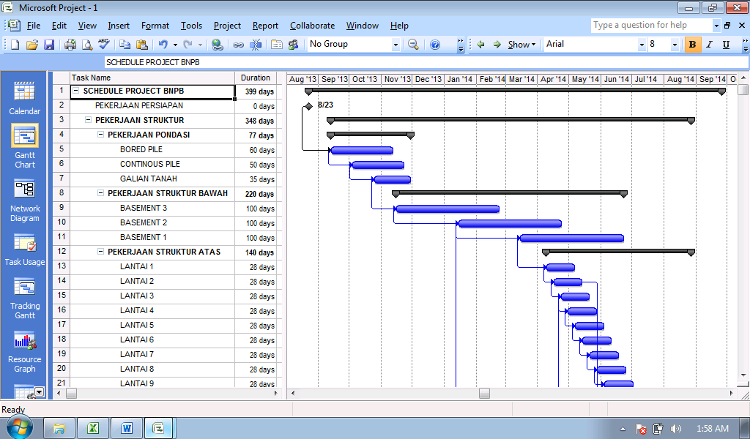Kuisioner 1

Dari kuisioner 1 didapat waktu pengerjaan proyek yang semula direncanakan selama 420 hari, dapat dikerjakan dalam waktu 399 hari.

1. 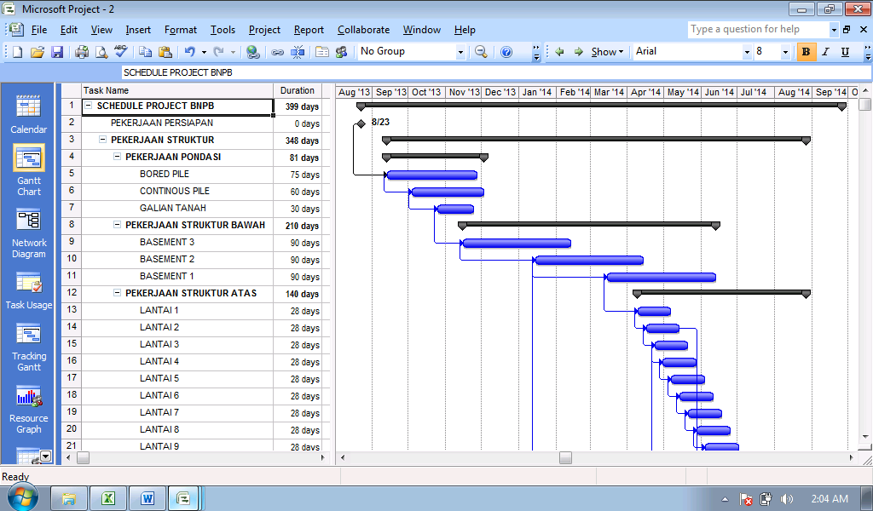Kuisioner 2

Dari kuisioner 2 didapat waktu pengerjaan proyek yang semula direncanakan selama 420 hari, dapat dikerjakan dalam waktu 399 hari.

1. 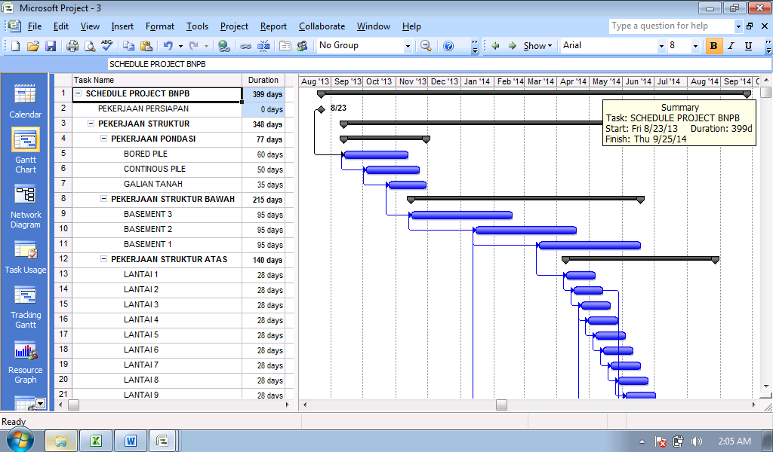Kuisioner 3

Dari kuisioner 3 didapat waktu pengerjaan proyek yang semula direncanakan selama 420 hari, dapat dikerjakan dalam waktu 399 hari.

1. Kuisioner Rata-rata

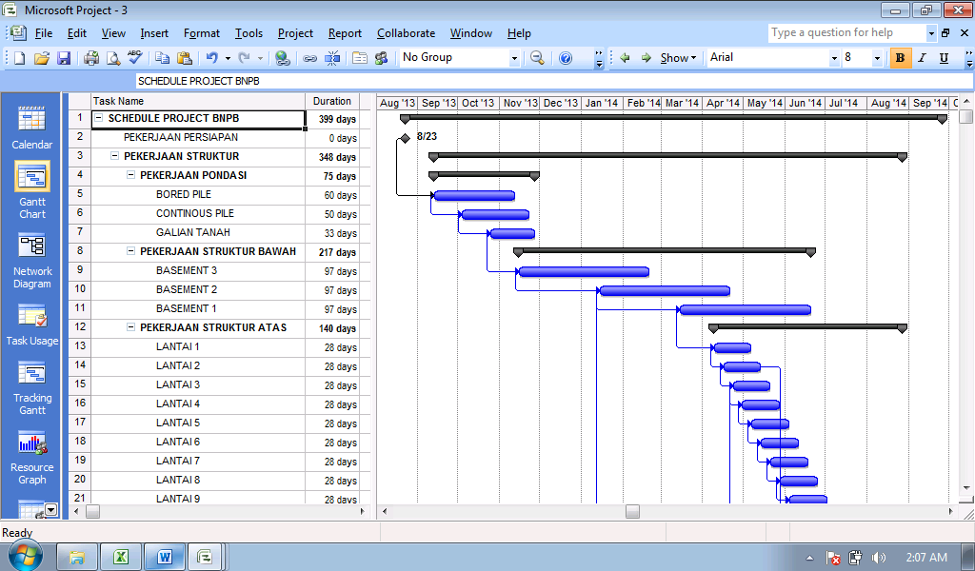

Dari kuisioner rata-rata didapat waktu pengerjaan proyek yang semula direncanakan selama 420 hari, dapat dikerjakan dalam waktu 399 hari.

* + - 1. Biaya

Selain waktu, dari hasil pengisian kuisioner juga didapat mengenai biaya. Biaya dihitung berdasarkan penambahan tenaga kerja pada setiap pekerjaannya. Hasil wawancara di proyek BNPB maka diketahui bahwa upah setiap tenaga kerja perhari adalah Rp. 70.000,-, sehingga sebelum dilakukan *fast track*, biaya yang dibutuhkan untuk upah pekerja adalah sebesar Rp. 5.802.300.000,-.

1. Kuisioner 1

Berdasarkan tabel perhitungan biaya berikut ini, dari kuisioner 1 diketahui bahwa biaya yang dibutuhkan untuk upah pekerja adalah sebesar Rp. 6.111.700.000,-. Hal ini menujukkan bahwa terdapat penambahan biaya sebesar 5,33% atau sebesar Rp. 309.400.000,-.

1. Kuisioner 2

Berdasarkan tabel perhitungan biaya dibawah ini, dari kuisioner 2 diketahui bahwa biaya yang dibutuhkan untuk upah pekerja adalah sebesar Rp. 5.999.700.000,-. Hal ini menujukkan bahwa terdapat penambahan biaya sebesar 3,4% atau sebesar Rp. 197.400.000,-.

1. Kuisioner 3

Berdasarkan tabel perhitungan biaya di halaman berikutnya, dari kuisioner 3 diketahui bahwa biaya yang dibutuhkan untuk upah pekerja adalah sebesar Rp. 6.191.850.000,-. Hal ini menujukkan bahwa terdapat penambahan biaya sebesar 6,7% atau sebesar Rp. 389.550.000,-.



1. Kuisioner Rata-rata

Berdasarkan tabel perhitungan biaya di bawah ini, dari kuisioner rata-rata diketahui bahwa biaya yang dibutuhkan untuk upah pekerja adalah sebesar Rp. 6.136.130.000,-. Hal ini menujukkan bahwa terdapat penambahan biaya sebesar 5,75% atau sebesar Rp. 333.830.000,-.

4.2.3 Perhitungan *Cost Slope*

*Cost Slope* merupakan angka perbandingan antara penambahan biaya dengan waktu yang telah di *fast track*.

*Cost Slope* = $\frac{Accelerated Cost-Normal Cost}{Normal Time-Accelerated Time}$

*Cost Slope* dari keempat data adalah sebagai berikut :

1. Kuisioner 1

*Cost Slope* = $\frac{6.111.700.000-5.802.300}{420-399}$ = $\frac{309.400.000}{21}$

= Rp. 14. 733.333,-

1. Kuisioner 2

*Cost Slope* = $\frac{5.999.700.000-5.802.300}{420-399}$ = $\frac{197.400.000}{21}$

= Rp. 9.400.000,-

1. Kuisioner 3

*Cost Slope* = $\frac{6.1910.850-5.802.300}{420-399}$ = $\frac{389.550.000}{21}$

= Rp. 18.550.000,-

1. Kuisioner Rata-rata

*Cost Slope* = $\frac{136.130.000-5.802.300}{420-399}$ = $\frac{333.830.000}{21}$

= Rp. 15.896.666,-

* 1. **Pembahasan Hasil Secara Keseluruhan**

Dari keempat data, maka diperoleh hasil sebagai berikut:

1. Kuisioner 1

Waktu yang semula direncanakan dalam kurva S selama 420 hari, dapat di *Fast Track* menjadi 399 hari, dengan penambahan biaya pada upah pekerja sebesar Rp. 309.400.000,-. Sehingga *Cost Slope* dari kuisioner 1 adalah sebesar Rp. 14.733.333,-

1. Kuisioner 2

Waktu yang semula direncanakan dalam kurva S selama 420 hari, dapat di *Fast Track* menjadi 399 hari, dengan penambahan biaya pada upah pekerja sebesar Rp. 197.400.000,-. Sehingga *Cost Slope* dari kuisioner 1 adalah sebesar Rp. 9.400.000,-

1. Kuisioner 3

Waktu yang semula direncanakan dalam kurva S selama 420 hari, dapat di *Fast Track* menjadi 399 hari, dengan penambahan biaya pada upah pekerja sebesar Rp. 389.550.000,-. Sehingga *Cost Slope* dari kuisioner 1 adalah sebesar Rp. 18.550.000,-

1. Kuisioner Rata-rata

Waktu yang semula direncanakan dalam kurva S selama 420 hari, dapat di *Fast Track* menjadi 399 hari, dengan penambahan biaya pada upah pekerja sebesar Rp. 389.550.000,-. Sehingga *Cost Slope* dari kuisioner 1 adalah sebesar Rp. 15.896.666,-

Dari keempat kuisioner diatas, yang memiliki *Cost Slope* paling rendah adalah kuisioner nomor 2. Jadi, percepatan waktu pengerjaan proyek studi kasus ini terjadi pada kuisioner nomor 2 dengan percepatan waktu selama 21 hari dengan penambahan biaya pekerja sebanyak Rp. 197.400.00,- dengan nilai *Cost Slope* Rp. 9.400.000,-

* 1. **Keterbatasan Penelitian**

Selama melakukan penelitian dialami beberapa keterbatasan, antara lain:

1. Data *Breakdown Structure* yang didapat dari proyek hanya sampai pada *level* 2.
2. Kuisioner penelitian tidak semuanya kembali dalam keadaan terisi.
3. Data yang didapat hanya mengenai upah pekerja saja, tidak termasuk dengan alat.
4. Data yang didapat hanya kurva S dan upah pekerja sehingga *Resource* yang ditinjau hanya dari segi pekerja.